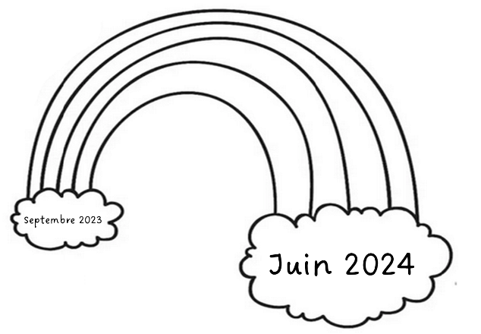
Relecture pastorale
de l’année scolaire 2023-2024

Préparation :

  - Réfléchir à ce qui nous a fait grandir pendant l’année, les événements marquants…
  - Préparer un panneau avec les deux nuages « Septembre 2023 » - « Juin 2024 »
  - Ou le squelette de la piste d’athlétisme
  - Préparer les arcs de couleur/les anneaux de la piste d’athlétisme avec ce qui aura été noté par classe : « Merci pour ….. »

- Animateur

« C’est la fin de l’année scolaire, le temps de rendre grâce à Dieu pour le chemin parcouru depuis septembre.
Aujourd’hui, nous voulons exprimer notre joie et dire merci à Dieu qui, discrètement, nous a aidé à grandir, à évoluer, à vivre en groupe, à ne pas baisser les bras, à s’entraider, à se soutenir … etc.
Alors dans la joie, chantons : »

- Chant d’entrée :

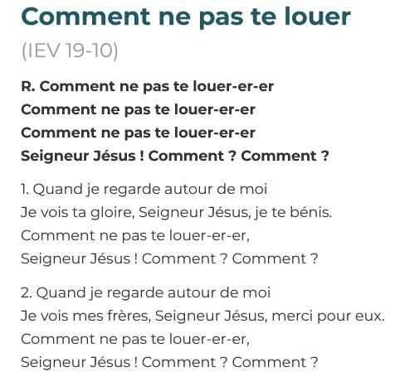

- Animateur

Exprimons aussi notre joie d’être rassemblés par Dieu qui veut pour chacun de nous le meilleur.
En signe d’accueil, traçons ensemble sur nous le signe de la croix

- Animateur

Les chrétiens, lorsqu'ils se rassemblent, écoutent la Parole de Dieu, alors ouvrons ensemble l'Evangile et écoutons la Bonne Nouvelle.

- Alléluia : https://www.youtube.com/watch?v=pT94jV0CCYg
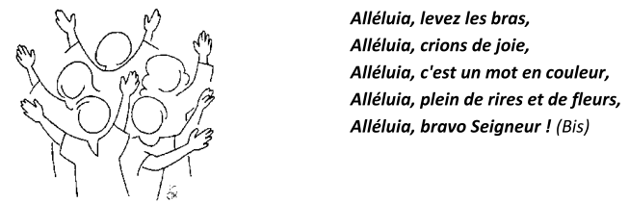

ou

- Evangile : Parabole du figuier stérile (Luc 13, 6-9)

Jésus disait encore cette parabole : « Quelqu’un avait un figuier planté dans sa vigne. Il vint chercher du fruit sur ce figuier, et n’en trouva pas.
II dit alors à son vigneron : “ Voilà trois ans que je viens chercher du fruit sur ce figuier, et je n’en trouve pas. Coupe-le. À quoi bon le laisser épuiser le sol ? ”
Mais le vigneron lui répondit : “ Maître, laisse-le encore cette année, le temps que je bêche autour pour y mettre du fumier. Peut-être donnera-t-il du fruit à l’avenir. Sinon, tu le couperas.” »
Piste pour le commentaire / débat :

L’animateur fait le lien entre ces paroles et ce qui a été vécu par les enfants tout au long de l’année.

Nous sommes tour à tour :
- Comme le propriétaire de la vigne : nous avons manqué à certains moments de l'année de confiance, de patience, de persévérance.... mais à d'autres, nous avons fait appel à notre savoir et notre savoir-faire et nous l'avons mis au service des autres.
- Comme le figuier : nous avons rencontré des personnes qui nous ont aidés et nous nous sommes laissé façonner entre leurs mains aimantes, car chacun a sa place dans le travail de la classe.
- Comme le vigneron : qui aime son arbre ; le connaît ; sait ce qui lui manque, ce dont il a besoin pour fructifier… Il sait qu'avec l'amour, la patience, la persévérance, une présence active, une confiance inébranlable, son arbre ne peut que donner beaucoup de fruits. Il demande alors au propriétaire un peu de patience et pendant le délai accordé, il agit en donnant à l'arbre les bons soins et l'engrais nécessaire...

- Action de grâce : En cette fin d’année scolaire, nous regardons en arrière pour constater combien nous avons grandi et avancé sur le chemin, combien nous avons gagné en connaissances scolaires mais aussi en connaissance de soi-même…
Ecoutons et regardons ce que chaque classe à retenu de cette année scolaire qui vient de s’écouler…

Apport des éléments visuels :

Apporter les différents arcs pour former un grand arc en ciel/couloirs de course de la piste d’athlétisme + lecteur du ou des MERCI POUR…. de la classe – entre chaque mise en place d’un arc de couleur/d’un morceau de la piste d’athlé, on peut soit faire un temps de silence, soit redire ensemble « Merci Seigneur pour tout ce que tu nous apportes » soit prendre le refrain du chant « Je veux te dire Merci »)

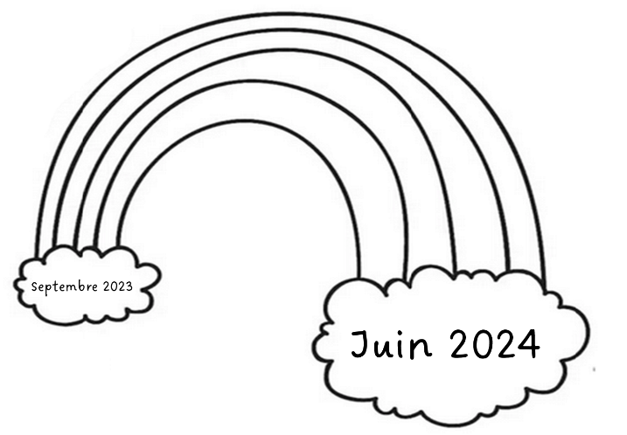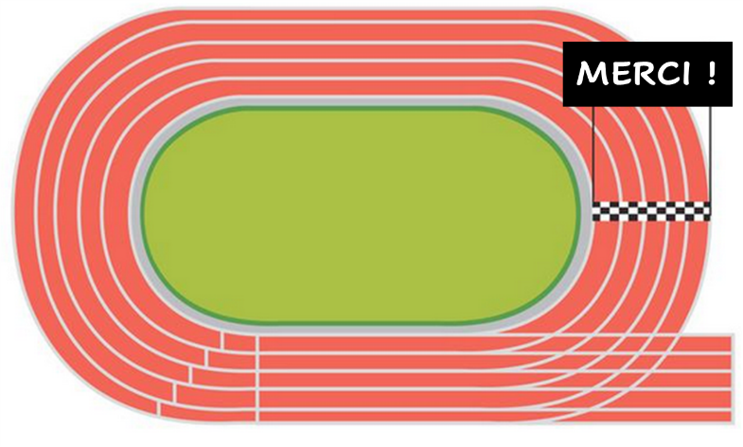

- Chant : Je veux te dire Merci ou Je ne sais pas te parler ou M.E.R.C.I.
(3 chants différents selon les âges à utiliser en méditation après la présentation de l’arc en ciel ou chanté)

- Prière :

L’animateur introduit ce temps qui peut être précédé d’un temps d’intériorité individuel en observant le panneau réalisé – que chacun fasse le bilan pour lui-même de ses progrès.

« Regarde Seigneur ces belles couleurs que nous avons données à notre vie pendant cette année, tous les progrès que nous avons fait grâce à toi, grâce à ta présence auprès de nous qui nous fait grandir. »

OU

« Regarde Seigneur cette course que nous avons menée cette année, tous les progrès que nous avons fait grâce à toi, nous avons appris à ne pas nous décourager et à poursuivre nos efforts grâce à ta présence à nos côtés. »

- Un ou plusieurs lecteurs peuvent lire la prière suivante

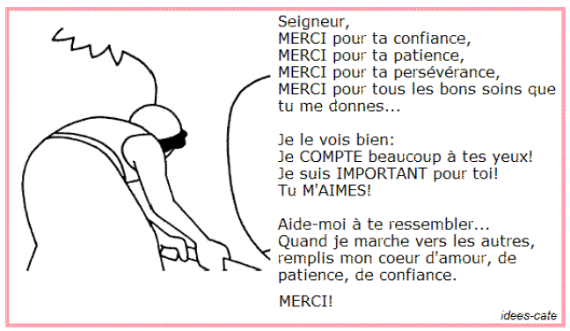
- Envoi :

L’animateur explique que maintenant, c’est la fin de l’année, que dans d’autres lieux avec la famille, avec les amis, nous allons continuer à grandir, à aimer, à tisser des liens, à découvrir et à témoigner de la Bonne Nouvelle et de la présence de Dieu à nos côtés.
Chacun, là où il sera cet été, est invité à faire briller et à voir briller tout ce qui est cadeau autour de lui : un sourire, de la joie, de la bonne humeur, du repos, des jeux, des partages, des rencontres...

Le petit plus : faire venir les CM2 pour leur offrir une bénédiction particulière (on peut prévoir un petit signet en cadeau ou autre idée…) :

Seigneur, nous Te confions les élèves de CM2 qui quittent l’école.
En septembre, ils débuteront une nouvelle étape de leur vie en entrant au collège.
Sois lumière sur leur route.

→ Chant : Reprendre le chant du début ou Bénissez Dieu, vous serviteurs de Dieu

Bénissez Dieu (IEV 14-05)

R. Bénissez Dieu, vous serviteurs de Dieu,
Vous tous qui demeurez dans la maison de Dieu.
Levez les mains vers le Dieu trois fois Saint,
Proclamez qu’il est grand, que son Nom est puissant.
1. Oui je le sais, notre Seigneur est grand,  Tout ce qu’il veut, sa main peut l’accomplir ;  Du fond des mers, jusqu’au fond des abîmes,  Depuis la terre jusqu’au plus haut du ciel ! | 2. Reconnaissez que le Seigneur est bon !  Il est fidèle en tout ce qu’il a fait.  Je veux chanter la douceur de son Nom.  Béni soit Dieu par toutes les nations !

Paroles des chants

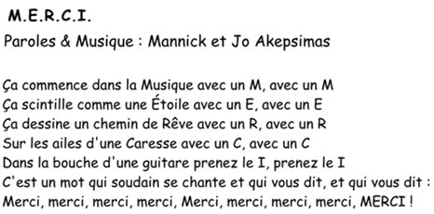
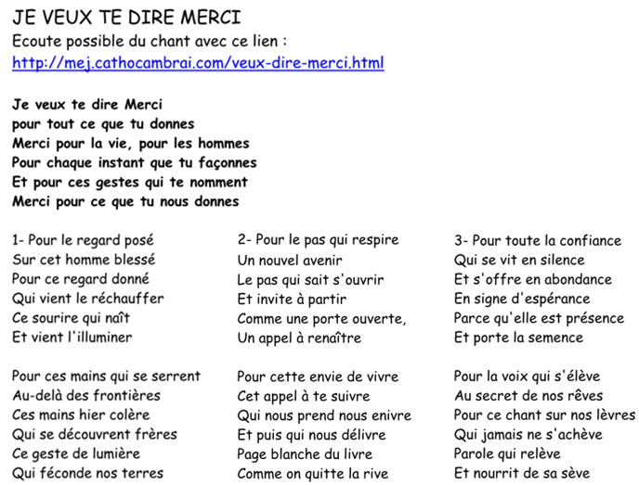
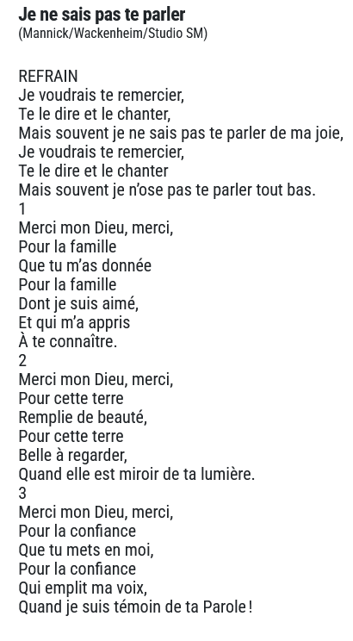

Bénissez Dieu (IEV 14-05)
R. Bénissez Dieu, vous serviteurs de Dieu,
Vous tous qui demeurez dans la maison de Dieu.
Levez les mains vers le Dieu trois fois Saint,
Proclamez qu’il est grand, que son Nom est puissant.
1. Oui je le sais, notre Seigneur est grand,  Tout ce qu’il veut, sa main peut l’accomplir ;  Du fond des mers, jusqu’au fond des abîmes,  Depuis la terre jusqu’au plus haut du ciel ! | 2. Reconnaissez que le Seigneur est bon !  Il est fidèle en tout ce qu’il a fait.  Je veux chanter la douceur de son Nom.  Béni soit Dieu par toutes les nations !

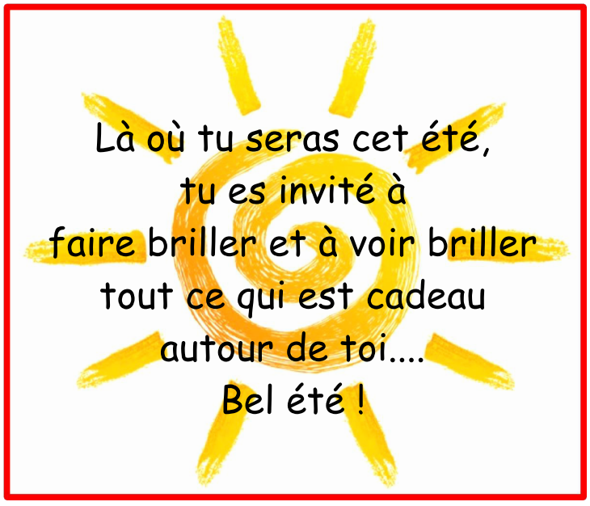
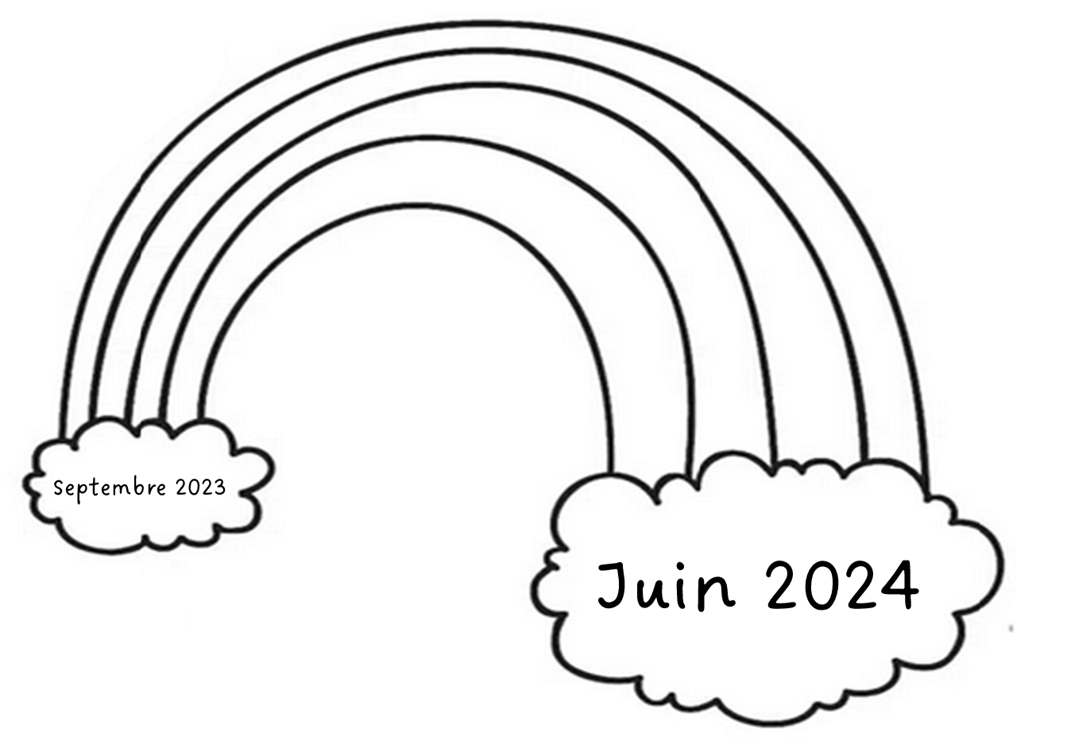

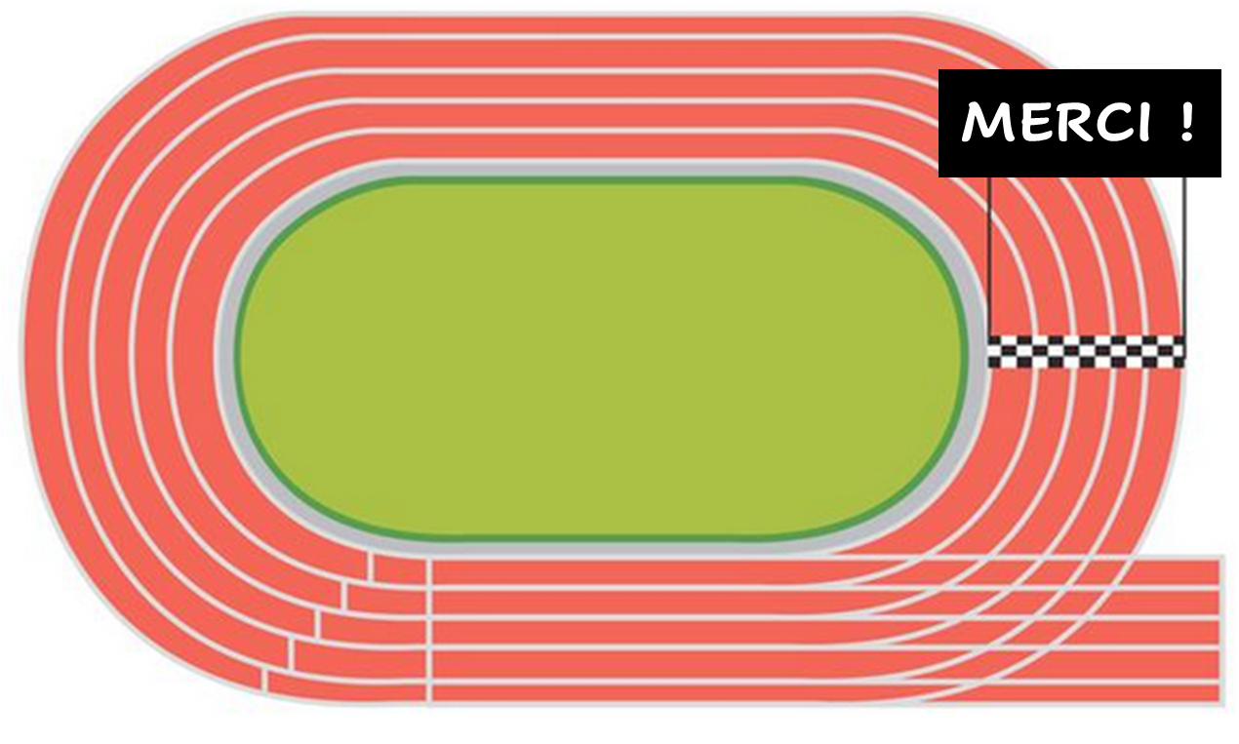
Année scolaire
2023-2024
Ecole …..

